史跡陸奥国分寺跡広場（多目的広場・緑地広場他）
団体利用申込書
令和 年 月 日
団 体 名
代 表 者 | 氏 名
代 表 者 | 住 所 | 〒 －
連 絡 先 | 氏 名
連 絡 先 | 住 所 | 〒 －
連 絡 先 | 電 話 |  | FAX
利用目的 ※具体的な内容を記入
利用場所 ※裏面の地図参照 | 多目的広場（ 西側 ・ 東側 ）・ 緑地広場（ 西側 ・ 東側 ）  憩いの広場 ・ 薬師堂前広場
希望日時 | 平成 年 月 日（ 曜日） 時 分 ～ 時 分
利用人数 | 人程度
設置物・車両乗入れの有無 | 設 置 物 有 （ ）・ 無  車両乗入れ 有 （ ）・ 無
通信欄
必要事項をご記入のうえ、文化財課までメールでお申込みください。

【利用申し込みの際の注意】
・利用内容等により承認できない場合があります。
・申込書内容を確認の上、後日、利用の可否をご連絡いたします。
・広場は史跡地内にあるため、テントや器材の設置等の行為を行う場合は、別途手続きが必要となりますので、文化財課までご連絡下さい。
◆お申込み・お問合せ
〒980-0011  仙台市青葉区上杉1丁目5番12号  仙台市教育委員会 文化財課 整備活用係 | TEL：022－214－8893  FAX：022－214－8399  MAIL：kyo019320@city.sendai.jp
※広場には駐車場はありません。地下鉄・バスなどの公共交通機関をご利用下さい。

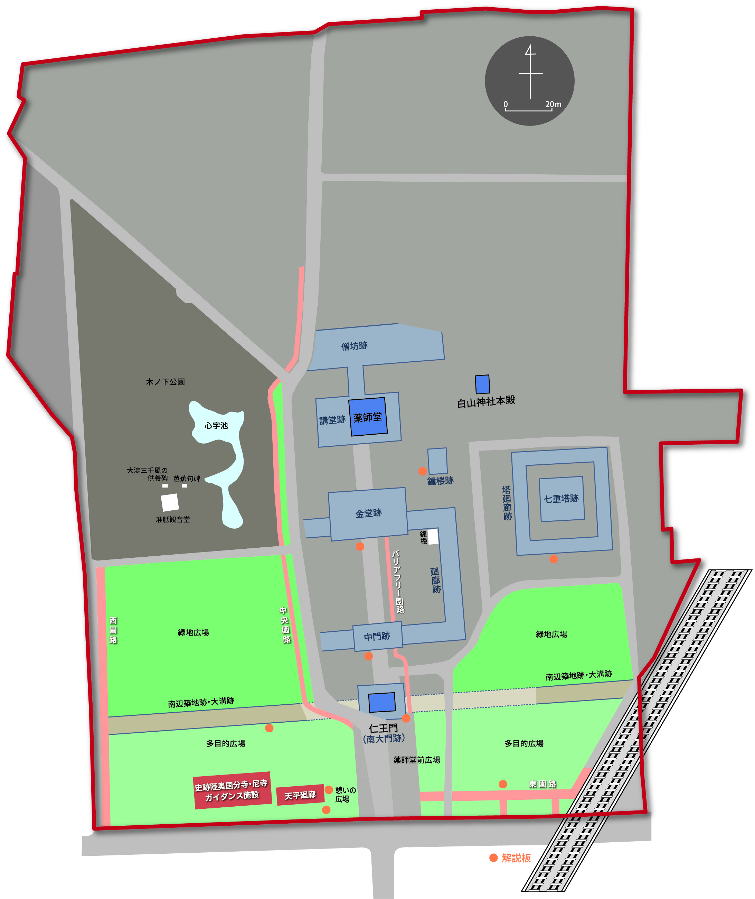
憩いの広場
※管理用スペースは使用できません
薬師堂前広場
陸奥国分寺跡の広場

